M E D I E N - I N F O R M A T I O N

Faszination der Schöpfung bei attraktiven Vollmondnächten:
Lange Nächte der Klostergärten im Klösterreich
(75 Zeilen zu je 65 Anschlägen/4.271 Zeichen)
Im Klösterreich können bei zahlreichen Veranstaltungen Klostergärten im abendlichen Mondschein besucht werden. Besonders attraktiv sind die Klostergärten in den Vollmondnächten, wo Gäste in den Klöstern von Klösterreich zu den „Langen Nächten der Klostergärten“ eingeladen werden. Die Gärten der Stifte Altenburg, Seitenstetten, Zwettl in Niederösterreich, der Marienschwestern vom Karmel in Oberösterreich, Stift St. Lambrecht in der Steiermark und Kloster Wernberg in Kärnten gehören zu den wertvollen Räumen der christlichen Ordensgemeinschaften, in denen sich die Faszination der Schöpfung widerspiegelt.
Lange Nacht der Klostergärten am 27. Juli 2018
Am 27. Juli 2018 findet im Stift Altenburg ab 18:00 Uhr die „Lange Nacht der Klostergärten“ mit Garten-Picknick, nächtlicher Führung mit Prior P. Michael Hüttl OSB, Weinverkostung in der Orangerie mit Winzer Ewald Gruber und gemütlichem Lagerfeuer statt. Zur „Langen Nacht der Klostergärten“ lädt das Stift Seitenstetten bei der Vollmondnacht am 27. Juli 2018 von 20:00 bis 24:00 Uhr ein: Carpe Noctem – Genieße die Nacht - Unter diesem Motto wird im historischen Hofgarten der Vollmond begrüßt. Mit Saxophon und Streicherensemble, mit Harfen- und Klarinettenmusik und weiteren Klangerlebnissen. Um die Wartezeit auf Schwester Mond zu verkürzen, laden die örtlichen Gastronomen zu Rosensekt und Picknick im nächtlichen Garten. Zwischen Sonnenuntergang und Mitternacht wird der Garten mit Kerzen und Feuerschalen, Fackeln und Windlichtern stimmungsvoll beleuchtet sein. Am Lagerfeuer werden die Trommeln erklingen. Im Stiftsmeierhof Seitenstetten beginnt der Abend ab 18:00 Uhr bei einem romantischen Mondmenü. Check-In für die Zimmer ist bis 17:00 Uhr im Klosterladen. Bei Regenwetter findet die Vollmondnacht im überdachten Innenhof des Stiftsmeierhofes statt. Buchung im Gästebüro Stift Seiten-stetten bei Frau Sabine Fallmann, kultur@stift-seitenstetten.at. Am 27. Juli 2018 findet im Stift Zwettl die „Lange Nacht der Klostergärten (Vollmondnacht)“ mit einem nächtlichen Konzert im Kreuzgang statt. Sie beginnt um 18:00 Uhr bei einer Vesper mit den Mönchen in der Stiftskirche und setzt fort mit Gartenführungen ab 18:30 Uhr und um 20:00 Uhr mit einem Konzert im Kreuzgang. Um 21:30 Uhr konzertiert Klaus Geitner aus München an der barocken Orgel von Johann Ignaz Egedacher in der Stiftskirche Zwettl. Kartenreservierung ist erforderlich. Die niederösterreichischen Klöster arbeiten mit dem „Gartensommer Niederösterreich“ und ihren Vollmondnächten zusammen.
Die Marienschwestern vom Karmel laden am 27. Juli 2018 in das Curhaus Bad Mühllacken, Oberösterreich, ab 19:30 Uhr zur Vollmondwanderung mit geführter Kräutersuche ein. Kräuterpädagogin Margit Mahringer begleitet dieses Sammeln heimischer Kräuter von Wiese, Wald und Feld und gibt Tipps für deren richtige Verwendung. Zur „Langen Nacht der Klostergärten“ lädt das Missionskloster Wernberg zur Vollmondnacht am 27. Juli 2018 ein: Dieses „Sommerfest im Klostergarten“ wird die BesucherInnen mit Gartenführung, Grillen mit Selbstgeerntetem aus dem Klostergarten, Feines aus der Klosterbackstube und erfrischendem der eigenen Milchverarbeitung sowie mit Musik und Tanz begleiten.
Lange Nacht der Klostergärten im August 2018
Am 26. August 2018 laden die Marienschwestern vom Karmel im Curhaus Bad Mühllacken, Oberösterreich, ab 19:30 Uhr zur Vollmondkräuterwanderung mit geführter Kräutersuche ein. Kräuterexpertin Marianne Mahringer hilft den TeilnehmerInnen beim Sammeln heimischer Kräuter von Wiese, Wald und Feld und gibt Tipps für deren richtige Verwendung. Am 14. August 2018 laden das Stift St. Lambrecht und „domenico“, Steiermark, von 18:00 bis 24:00 Uhr zur „Langen Nacht im Stiftsgarten“ ein. Am Programm sind Kräuterrundgänge mit Monika Reiter-Wallach, Gartenmärchen, Der Garten lebt – 1001 Blicke in den Stiftsgarten, Botaniker DI Gerd Egger gibt Antwort auf Gartenfragen sowie Säfte aus dem Stiftsgarten.
Die Klösterreich-Broschüre „Kultur – Begegnung - Glaube“ und Klösterreich-Gutscheine erhält man bei: Klösterreich-Geschäftsstelle, c/o ITA Hermann Paschinger, Straßfeld 333, 3491 Straß im Straßertale, AUSTRIA, Tel. +43 (0) 2735 5535-0, E-Mail: info@kloesterreich.at, Internet: www.kloesterreich.at, Facebook: www.facebook.com/kloesterreich
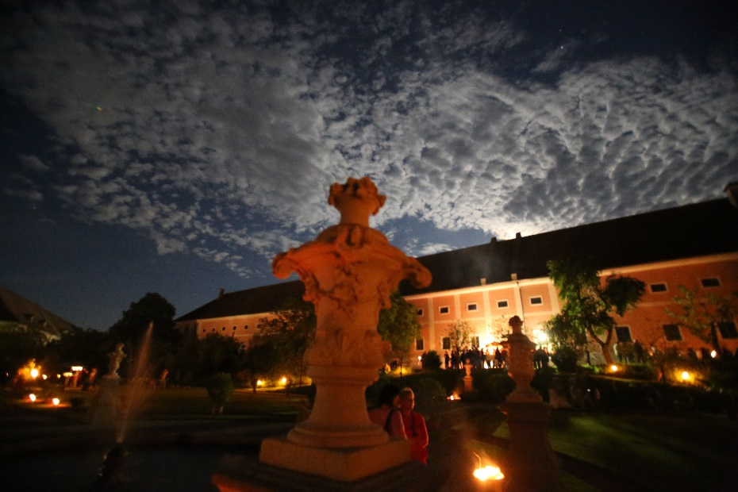
Bildtext: Lange Nächte der Klostergärten im Klösterreich lassen in die Faszination der Schöpfung eintauchen: www.kloesterreich.at
Foto: Stift Seitenstetten
Fotocredit: Klösterreich / Stift Seitenstetten
Ort: Seitenstetten, Abdruck honorarfrei!

